商贸贸易公司商业计划书

拟定人：
公 司：××商贸股份公司

目 录

1 概述 1
1.1 公司简介 1
1.2 概况 2
1.3 主要影响 6
1.4 商业理念 6
2 组织结构 7
2.1 管理及人员 7
2.2 团队主要组成 7
2.3 年度人员分析与费用 8
2.4 管理机构 8
3 产品组合 8
3.1 选择产品组合 8
3.2 销售预测 10
3.3 分析当前产品组合 10
4 市场分析 14
4.1 市场分析 14
4.2 目标市场 15
4.3 市场研究计划 16
5 分销与服务 17
5.1 分销职能的构成 17
5.2 目前销售渠道分析 18
5.3 客户服务与支持 19
6 竞争 20
6.1 当前产品组合的竞争地位 20
6.2 我们主要的竞争对手 20
6.3 采取的对策 21
7 广告与促销 21
7.1 目标与策略 21
7.2 下一年的媒体组合 22
7.3 广告代理信息 22
7.4 下一年广告效果评测 22
8 营销人员 23
8.1 营销员工数 23
8.2 理想的销售团队 23
8.3 非销售人员 24
8.4 200 年营销人员费用 24
8.5 人力资源发展计划 24
9 优势劣势分析 25
9.1 优势 25
9.2 劣势 26
9.3 问题和可能性 26
10 目标与策略 27
10.1 概述 27
10.2 介绍：新产品组合 27
10.3 每个产品线组的市场目标 28
10.4 销售目标 29
10.5 各销售渠道的的销售目标 29
10.6 营销策略 30
10.7 价格政策 30
11 销售计划 31
11.1 未来三年的销售计划 31
11.2 销售目标 32
11.3 图表表示 33
12 营销预算 36
12.1 营销费用 36
12.2 市场预算图表 37
13 活动时间表 42
13.1 表一 42
13.2 表二 43
13.3 表三 43
14 评估与过程控制 44
14.1 结果 44
14.2 按金额计算的结果 45

1 概述

1.1 公司简介
⑴.业务描述
我们的公司是一个[普通的贸易…][商场….]世界驰名。我们 cc 和市场 在 。越来越多的人对 有兴趣，这就决定了 的需求也开始增长。面对 预期的需求，ABC公司为增加 和雇佣 而正在寻求财政支持。

⑵.公司构成
公司由 创建于19 年。公司形式是（将是）[独资企业、有限公司（LTD）、合资公司、 有限责任公司]，注册在 。公司目前有 名员工。

⑶.主管 [和秘书]
[总经理/CEO/主管]是 先生/女士，业务秘书是 先生/女士

⑷.日常管理者
负责公司日常管理工作的是 先生/女士，他/她每天/每周/每月向主管和董事会报告。

⑸.商业目标和任务
在 [行业/市场]上取得永久的地位是我们的主要目标。在未来 年内我们希望在[本地/地区/国内/全球]建立我们的知名度，我们将为目标市场提供[高质量/高水平/低价格/服务好]的产品作为我们的首要任务。
...

⑹.商业理念
依靠我们的经验和[技能]，ABC公司能够取得比较高的满意度。
ABC公司将利用先进的技术和 ，为用户提供高品质的产品组合。
...
所有公司都需要有这些理念。

⑺.地理位置
我们公司位于 [地址]，之所以选择这里是因为[价格低/地段好/明显]，这个地方还可以为我们提供能满足客户需要的员工。

⑻.地域市场
ABC公司在下列市场[本地、地区、美国、欧洲、全球、…]的主要目标是在 年内达到市场占有率 %。
…
⑼.前景
因为我们团队的经验、我们周密计划、目标市场的潜力、我们的策略、我们的产品等等，使我们的公司的未来充满希望
…

1.2 概况
计划概况 | 今年 | 200__ | 200_ | 200_
一般信息
员工数
营销员工数
销售人员数
市场大小（金额）
市场大小 (数量)
市场增长 %
市场占有率 %
客户数量
竞争对手数量
现有产品数
新产品数
淘汰产品数
财务数据
总毛利润
总纯利润
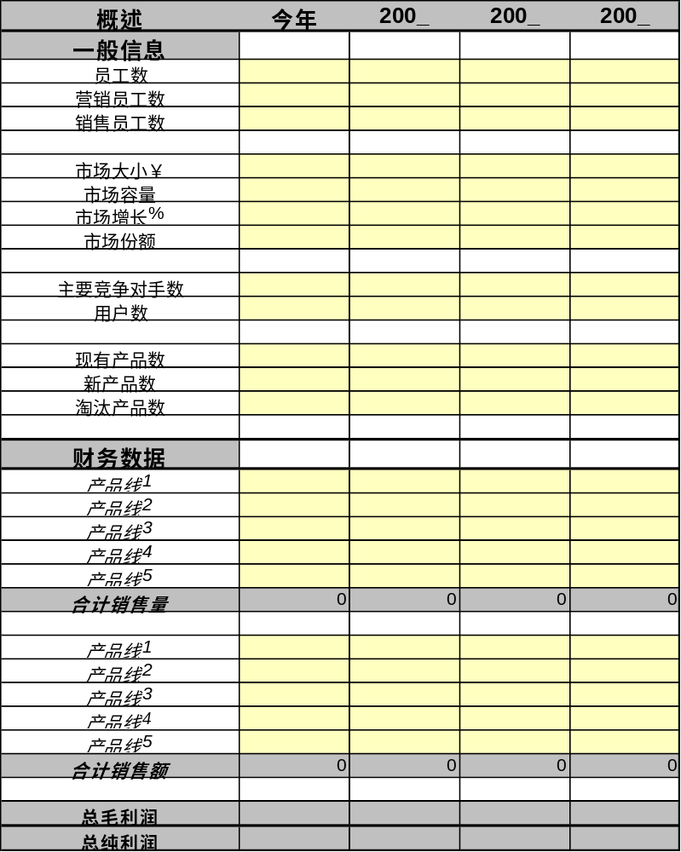
⑵.员工数据
图表表示
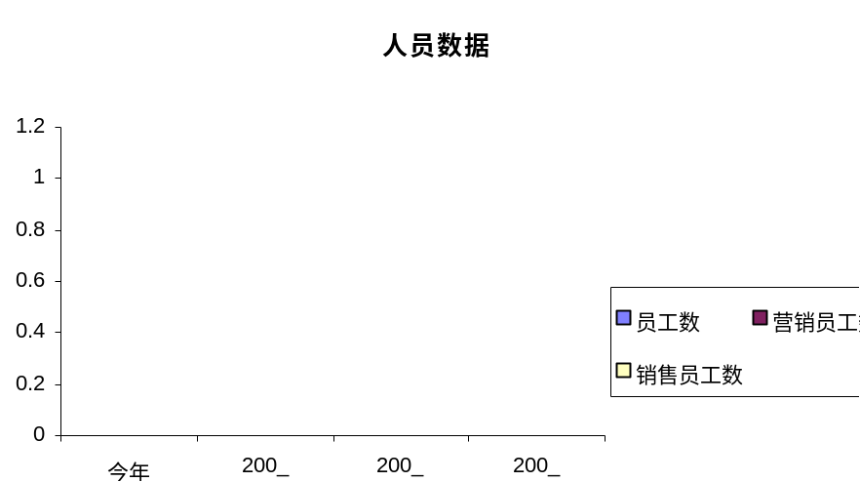
⑶.市场数据
图表表示
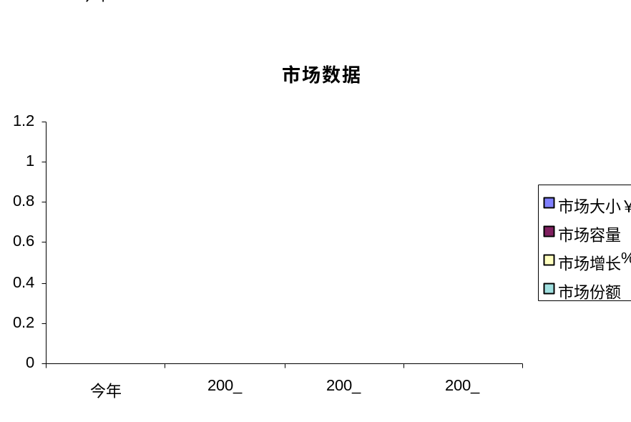
⑷.产品数据
图表表示
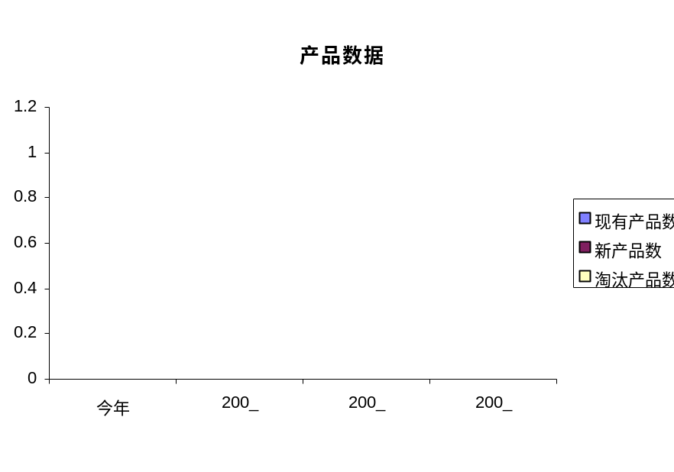
⑸.利润数据
图表表示
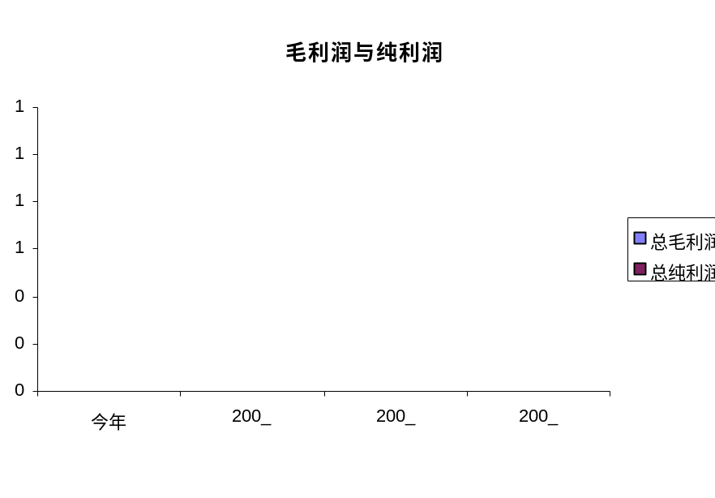
⑹.销售额数据
图表表示
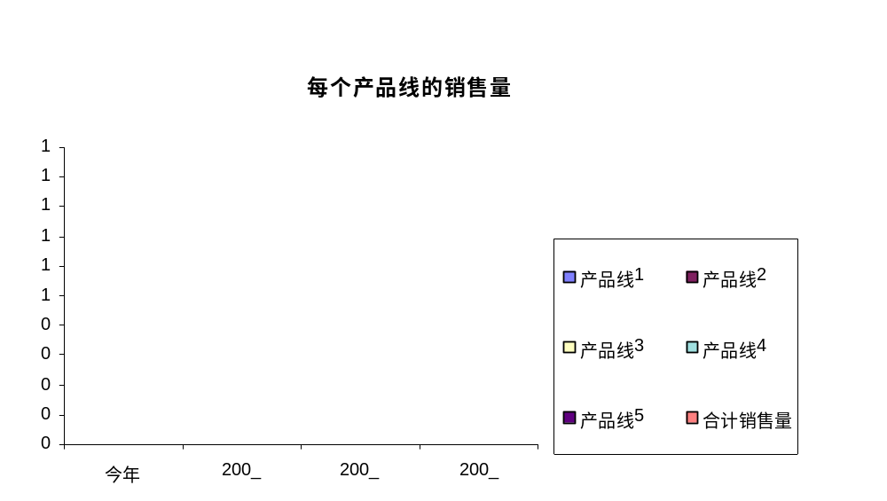
⑺.销售数据
图表表示
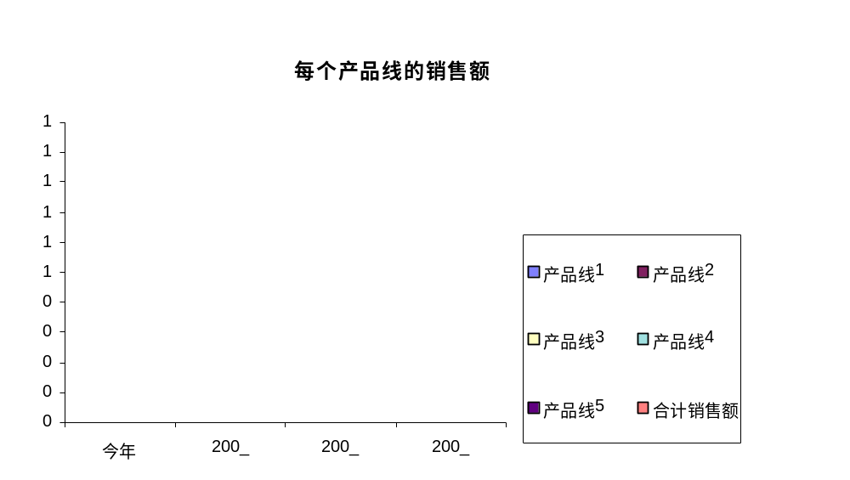

1.3 主要影响
⑴.内部发展

⑵.外部因素

⑶.政策选择

1.4 商业理念
⑴.股东
为了刺激未来的投资，在ABC公司每年将拿出利润的 %作为对股东的投资回报。

⑵.客户
通过产品研发及改进实现客户的高度满意，通过不变的品质控制来达到用户的高忠诚度。

⑶.员工
在平均之上建立奖励额外贡献的薪酬体系，对于再教育与培训，基层员工与经理一样会得到鼓励和财政支持。

⑷.销售

⑸.地位

⑹.价格政策

⑺.战略联盟

⑻.许可（证）
ABC公司已经得到了如下所需的许可证:
…
…
⑼.产品优势

⑽.竞争优势

⑾.广告与促销
为了进一步扩大市场，ABC公司考虑采用大众媒体如电视、电台、和报纸来做广告，伴以免费样品派送和礼券的派送。要使活动成功需要的费用是促销期间销售收入纯利润的百分之 。ABC公司计划在头一年花费纯利润的 。基于这个决定，广告和推广可能会起到一定效果，我们估计费用为：
广告 | 推广
电视 (￥500/30-秒) | 免费样品(￥25/day @￥0.25 each)
电台 (￥50-100/60-秒) | 优惠券 (￥5/day @￥.025 each)
报纸 ads ($500/ad)
宣传页 (￥100 @￥0.10 each)

⑿.资金需求

2 组织结构

2.1 管理及人员
{插入你的流程图或使用下表}
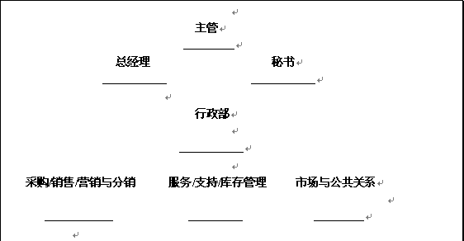
我们选择一种向营销主管报告的集中式的营销部门。营销主管必须富有经验，他/她对市场计划与职责划分负责。一个销售经理负责销售部门，一个广告经理负责广告及市场推广部门。各产品组由产品经理和/或地区经理负责并向销售经理报告。
市场计划每年由营销主管认真拟定。为此要求全年各季度均需向各部门收集市场数据。计划[新]需与主管讨论并经其同意后方可确定完成。
[每周/每月要召开各种层次的经理会议讨论和收集各种结果、过程并形成报告，主管要收集整理这些周/月报]

2.2 团队主要组成

 | 经验 | 学历 | 薪水 | 奖金 | 费用 | 合计
销售人员
管理人员
文秘人员
合计

2.3 年度人员分析与费用

2.4 管理机构
⑴.行政部门
行政部门由 领导。他们计算出每年的收益和赔付率及象纳税申报单一样的平衡表[每天用计算机填写表单]

⑵.偶然事件
防止主管/经营者的个人行为所引发的任何事件对业务的影响以确保公司经营的连续性： 。

⑶.信息
[在过去这个工作是非常杂乱和费时的]对每天/周/月的数据进行处理及重构，是非常有意义的事。当需要时信息变得非常重要。

⑷.服务与客户支持
认真处理好客户的投诉。将服务稳定在一个客户满意的水平

⑸.其他
…
…

3 产品组合

3.1 选择产品组合
ABC公司的产品组合是深的/浅的和小的/大的。选择这种组合是基于以下因素：
- 竞争形势需要
- 每个产品的费用低
- 产品有足够需求/大的需求
- 营销相似/不相似

产品线 1. ..............
- .......
特点:
好处:
特定销售建议:
- .......
特点:
好处:
特定销售建议:

产品线 2. ...............
- .......
- .......
- .......

- .......
- .......
- .......

3.2 销售预测
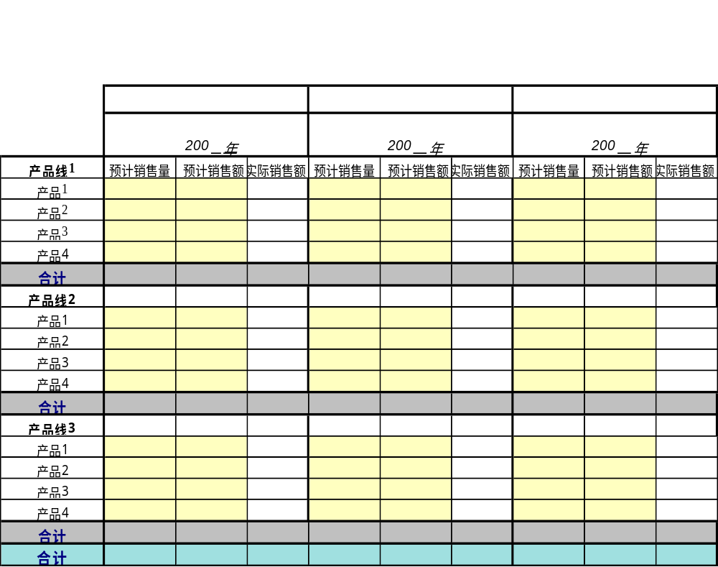

3.3 分析当前产品组合
下表中列出了当前产品组合和每个产品的营业额比较，营业额及毛利润（GPM）的预测
产品线 | 营业额  （实现） | 营业额  （计划） | 营业额  （预计） | GPM  （实现） | GPM  （计划） | GPM  (预计)
{产品线1}

产品1
产品2
{产品线2}

产品1
产品2
................
产品 1
产品2
产品 3
针对每个产品线我们的计算结果如下:

根据增长率和市场份额现有的产品也可以细分为四个类别。A代表‘差的产品’（低增长、高市场份额），B代表明星产品（高增长、高市场份额），C代表问题产品（高增长、低市场份额），D代表排除的产品（低增长、低市场份额）

产品线 | 低增长 | 高增长 | 市场份额低 | 市场份额高 | A/B/C/D  产品类别
{产品线 1} | _{X} |  | _{X} |  | _{D}
产品1 | _{X} |  | _{X} |  | _{D}
产品2 | _{X} |  |  | _{X} | _{B}
............... |  | _{X} | _{X} |  | _{C}
产品1 |  | _{X} |  | _{X} | _{B}
产品2 |  | _{X} | _{X} |  | _{C}
................ |  | _{X} |  | _{X} | _{B}
产品1 | _{X} |  |  | _{X} | _{A}
产品2 |  | _{X} | _{X} |  | _{C}
产品3 | _{X} |  |  | _{X} | _{A}

⑴每个产品类别的一般策略

⑵每个用户群的营业额(x￥ 1000,-.)
产品线  客户数 | 客户群A  30 | 客户群B  150 | 客户群C  50 | 客户群D  10 | 客户群E  1000
{产品线 1} | % | % | % | % | %
产品1
产品2
............... | % | % | % | % | %
产品1
产品2
................ | % | % | % | % | %
产品1
产品2
产品3
用户群营业额
全部营业额的 %
每个用户平均

产品线 1: ..............

[产品1]在用户群 、 、和 ，的得分好，但对客户群 得分不好[甚至是坏]
[产品2]在用户群 、 、和 ，的得分好，但对客户群 得分不好[甚至是坏]

产品线2: ...............
[产品1]在用户群 、 、和 ，的得分好，但对客户群 得分不好[甚至是坏]
[产品2]在用户群 、 、和 ，的得分好，但对客户群 得分不好[甚至是坏]

产品线3: ................
[产品1]在用户群 、 、和 ，的得分好，但对客户群 得分不好[甚至是坏]
[产品2]在用户群 、 、 和 ，的得分好，但对客户群 得分不好[甚至是坏]

结论：客户群 的购买占总营业额的最大部分。同时客户群 和 对营业额的贡献很小。[应该可以考虑将其淘汰出市场]

⑶当前产品组合的客户评价

通过下表对用户进行调查我们能得出用户评价（用1到10的数字表识）：
产品线 | 价格 | 质量 | 配送 | 服务 | 其他 | 平均
{产品线 1}

产品1
产品2
...............
产品1
产品 2
................
产品 1
产品 2
产品3
平均

这可以帮助我们得出下面结论：
价格

质量

配送时间

服务

其他

⑷每种产品目前供货商的情况

产品（线） | 供应商 | 平均购买价格 | 平均配送时间 | 额外费用 | 信用等级 ID | 付款期限
{产品线 1}
产品 1
产品 2
...............
产品 1
产品 2
................
产品 1
产品 2
产品 3
产品 4

⑸候选供货商
如果/当目前的供货商有问题时，ABC公司已经安排了备选的供应商。这些供应商产品的质量、价格、配送时间、付款期限和服务均经过认可。如果在我们的系统中他们的目录几个是不变的。[这些供应商已经提供给ABC公司]

产品（线） | 第二选择 | 卖方等级ID | 平均配送时间 | 第三选择 | 卖方等级ID | 平均配送时间
{产品线1}
产品 1
产品2
...............
产品 1
产品 2
................
产品 1
产品2
产品 3
产品 4

4 市场分析

4.1 市场分析
ABC公司通常用下面的方法考察和分析市场:
- 现有用户与潜在用户的调查
- 从分支机构和/或合作伙伴获取信息
- 收集 .…报告
- 参观展览、展示会, ……
- 收集竞争者的产品目录、价格表和宣传册

在美国/英国/欧洲/国际 每年的市场需求高于 百万美金。

市场同时也展现出了相当大的增长/下降/稳定性[约 %]。特别是 表现出了可观的增长，达 %。在 的影响下会可以预见未来的增长/下降。

市场上的直接竞争对手有 家。竞争对手A（和B）是市场的主导者。他们占有市场份额的 %。[这是ABC公司努力的目标，在未来 年内使公司产品的市场占有率达到 %]

总市场

目前，在 有 家大的 的厂商占椐了比较大的市场份额（达 %），ABC公司在（不在）其中。如果公司能发展适合需求的产品，销售方案表明在未来3到5年内ABC公司的市场份额将上升到 %。这个增长归于产品在 市场上的流行及ABC公司的信誉及产品品质。

4.2 目标市场
⑴. 客户分析

我们的客户是个人/商业用户。
个人用户: 男/女, 平均年龄是 , 他们的平均收入水平是 ,
商业用户: 在这里描述你将销售的商业用户的销售水平等相关的问题.

⑵. 目标市场客户 [统计学]

⑶. 目标市场商业客户统计

⑷.最重要的产品/市场组合

产品/市场组合
客户数量
{产品线 1} | % | % | % | % | %
产品 1
产品 2
...................... | % | % | % | % | %
产品 1
产品 2
...................... | % | % | % | % | %
产品 1
产品 2
产品 3
客户群销售额
客户平均销售额

客户群计划销售额是:

4.3 市场研究计划
ABC公司的市场研究将根据计划持续进行，可以准确获知市场的趋势和可能的变化。

⑴. 市场研究的目标和策略

产品线 1 : ......................

产品线 2 : ......................

⑵. 下一年的市场研究计划

产品研究 | 费用 | 描述
现有产品线 1
现有产品线 2
新产品
广告研究
其他研究

⑶. 200__年市场研究费用

计划费用占总销售额的 %
计划费用占总营销费用的 %

5 分销与服务

5.1 分销职能的构成
⑴在产品展示橱窗内的产品展示
展示产品库存控制在最小并经常更换

⑵提供及时配送
库存足够的热销产品
比较大的产品几天内送到
大量定货保证在两周内送货

⑶服务
...
⑷....
...
...
配送
费用
服务与支持

5.2 目前销售渠道分析
⑴.分销渠道目标
产品线 1: ......................

1.我们希望在未来三年内建立1000家零售点，零售我们所有产品线。

2.……

产品线 2: ......................

1．我们通过 将产品A发布到全球

产品线3：
1.…
2.…

⑵. 销售策略
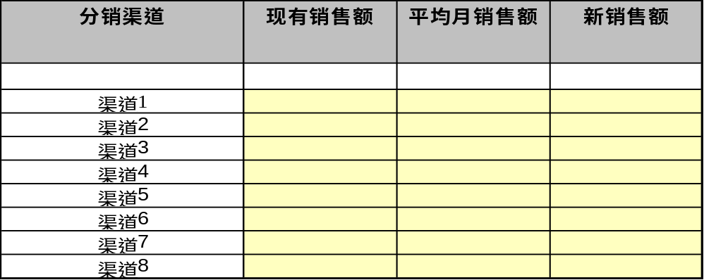

目标通过 方式实现
目标因为 原因未实现
调整目标：
...

调整策略:
...
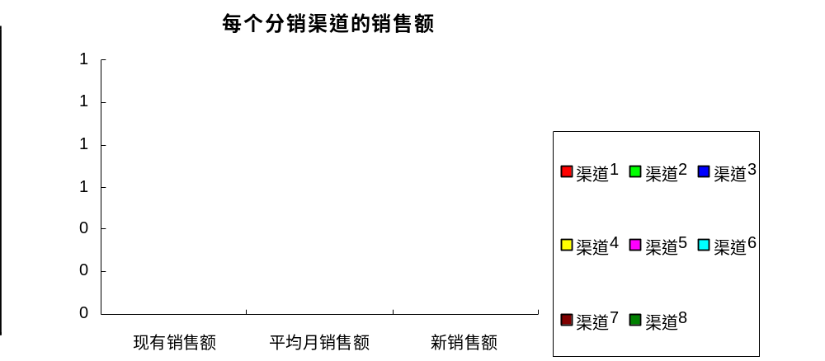
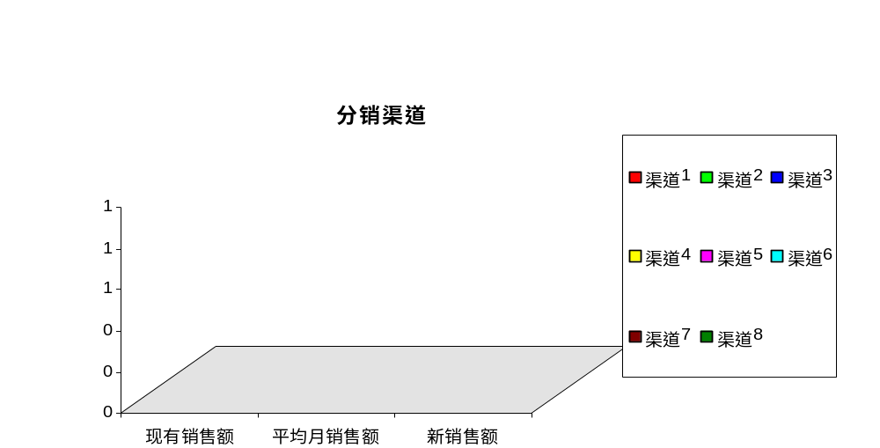

5.3 客户服务与支持

计划改进…

6 竞争

6.1 当前产品组合的竞争地位
产品线1

产品线2

产品线3

ABC公司与其他竞争对手比较的优点：
产品线1…
产品线2...
产品线3...
不必改变目前的策略就可保持这些优势
ABC公司与其他竞争公司比较的缺点
产品线1
产品线2
产品线3
这些缺点在短期内构成/不构成威胁[，但在长期会更明显]。
根据对当前产品组合竞争地位的分析我们可以推断如下：

产品 | 竞争对手A | 竞争对手B | 竞争对手C | ABC
产品线1
性能/价格比 | 好 | 合理 | 不好 | 好
接受度 | 高 | 一般 | 低 | 高
分销渠道 | 集中 | 不集中 | 集中 | 集中
产品线2
性能/价格比
等等…
产品线3
性能/价格比
等等….

6.2 我们主要的竞争对手
我们的主要竞争对手是：

这个市场的竞争不激烈/中等/很激烈，与我们的竞争对手比较我们的优势与弱点（区域、大小、声誉、服务、产品、价格、包装、分销渠道、人员）

优势 | 弱点

6.3 采取的对策

对策 | 竞争产品A | 竞争产品B | 竞争产品C | 竞争产品D
产品线1
产品线2
产品线3
产品线n

7 广告与促销

7.1 目标与策略

产品线 1 : ......................

产品线 2 : ......................

产品线 3 : ................…..

7.2 下一年的媒体组合

媒体 | 费用/年 | 频率 | 广告尺寸
报纸 | ￥
消费杂志 | ￥
商业出版物 | ￥
电台 | ￥
电视台 | ￥
Email直销 | ￥
销售点 | ￥
其他 | ￥

7.3 广告代理信息
自己的广告部门：
负责所有产品线[产品线1的产品A][和产品线2的产品B]的媒体组合

外围代理商：

负责[所有产品线][产品线1][和产品线2]的媒体组合。特别是与 在 方面的合作，需要签定合同，联系人是 先生/女士。

7.4 下一年广告效果评测

产品 | 效果调查方法 | 负责人

200 年广告费用

200 年广告费用

200 年促销费用

8 营销人员

8.1 营销员工数

全体营销员工 | 明年总人数 | 区域A | 区域B | 区域C
专职经理
专职销售人员
拿佣金的销售人员
管理人员（含秘书）
其他人员
营销总人数

8.2 理想的销售团队
全体销售人员 | 工作经验 | 学历 | 薪水 | 奖金 | 费用
Mr.
Mrs.
Mr.
Mrs.
Mr.
Mrs.
Mr.
Mrs.
Mr.
Mrs.

8.3 非销售人员

非销售人员 | 工作经验 | 学历 | 薪水 | 奖金 | 费用
经理
Mrs.
Mr.
Mrs.
办公室人员
Mr.
Mrs.
Mr.
其他人员
Mr.
Mrs.

8.4 200 年营销人员费用
销售人员总数____________
非销售人员总数____________
行销部总员工数____________

全体销售人员总费用￥ ________
非销售人员总费用￥ ________
营销人员总费用￥ ________

销售人员费用占全部市场预算的________%
非销售人员费用占总市场预算的________%

销售人员总费用占销售额的________%
非销售人员总费用占销售额的________%

8.5 人力资源发展计划
目标
1. ……
2. ……
- ……

策略
1. ……
2. ……
3. ……

- 年人力资源发展计划

活动 | 明年计划费用 | 说明
销售培训
计划
培训资源
其他
非销售人员
计划
培训资源
其他
管理
计划
培训资源
其他

200 年人力资源发展费用
人力资源发展费用占：
总销售额的 _______%
总市场预算的_______%
计划费用是市场平均水平的 %

200 年人力资源发展费用
人力资源发展费用占：
总销售额的 _______%
总市场预算的_______%
计划费用是市场平均水平的 %

9 优势劣势分析

9.1 优势

- 部分稳定的有声誉的用户群体预示产品和服务的品质
- 恰当明晰的商业计划
- 200 年GPM的增加[通过…….]
- 在优势地区的办事处及库房的增加
- 员工的工作热情

[优势（开始：）]

- 一个具有清晰目标和策略的市场计划
- 一个合适的组织结构
- 理想的分销效率
- [过去几年的投资正在还清。]
- 对产品组合及购买力进行了详细分析
- 良好的政策及税收管理体制
...

9.2 劣势

- 广告及促销力度不足
- 行销功能的缺乏
- [高销售成本低利润，销售额下降]
- 缺乏人员培训，特别是在 。
- 资金缺乏
- ....
- ....
...

9.3 问题和可能性
 | _{问 题} | _{可 能 性}
其 他

10 目标与策略

10.1 概述

- 200 年营业额增长到 ￥，下一年的年增长率不小于 %
- 未来逐步发展目标市场的品牌知名度。
- 200 年的销售额比200 年增长 %
- 在未来 年内市场份额达到 %
- 将产品在国际互联网推广

10.2 介绍：新产品组合
公司的产品组合是深的/浅的和小的/大的。选择这个组合的原因如下：

产品线 1. ......................
- .......
- .......
- ……
- ……
- ……
特殊的销售建议: ……

产品线2. ......................
- .......
- .......
- .......

特殊的销售建议: ……

产品线 3. ................…..
- .......
- .......
- ……
- ……

特殊的销售建议: ……

产品线 4. ................…..
- .......
- .......
- ……
- ……

特殊的销售建议: ……

产品线5. ................…..
- .......
- .......
- ……
- ……
特殊的销售建议: ……

10.3 每个产品线组的市场目标

产品线1: ......................

产品线2: ......................

产品线 3: ................…..

所有产品线销售比例

产品线1 % 产品线3 %

产品线2 % 产品线4 %

现存产品线的销售预期 %

新产品线销售预期 %

新产品线的平均毛利润预期 %

现存产品线的平均毛利润 %

所有产品线的平均毛利润 %

10.4 销售目标
所有产品线销售比例

产品线1 % 产品线3 %

产品线2 % 产品线4 %

现存产品线的销售预期 %

新产品线销售预期 %

新产品线的平均毛利润预期 %

现存产品线的平均毛利润 %

所有产品线的平均毛利润 %

10.5 各销售渠道的的销售目标

 | 现有销售额（￥） | 平均月销售额（￥） | 目标销售额（￥） | 目标利润 | 占总销售额比例（%）
渠道1

渠道2

渠道3

渠道4

渠道5

渠道6

渠道7

渠道8

10.6 营销策略

人员及营销理念

所有的市场策略均需与各阶层人员讨论。这种方式可以使公司员工能信奉公司的理念和策略并向外部传播。直到策略被重视并贯彻下去达到预期的成效。

10.7 价格政策
价格目标与策略
通常我们希望价格保持在我们希望的水平，为达到营销目标我们采取[突破策略/补偿价格策略/价值策略/折扣价格策略/面议价格]。一般用的策略是[收获/维持]策略。

产品线 1 : ......................

产品线2 : ......................

产品线 3 : ................…..

战略性产品的价格

11 销售计划

11.1 未来三年的销售计划
下面的销售表是未来三年的计划。ABC公司的[计划/预测]是对过去 年的全面营销分析基础上提炼出来的。

200_年 [(x ￥___)][或数量]
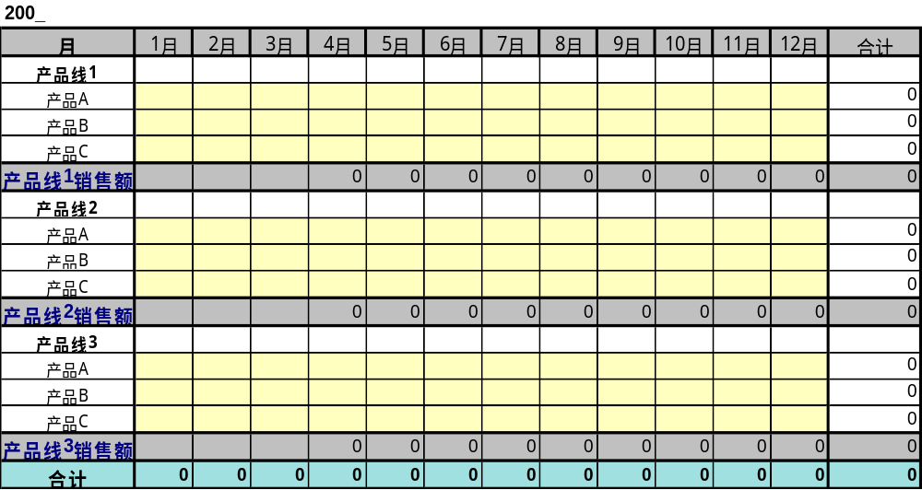
200_ 年[(x￥___)][或数量]
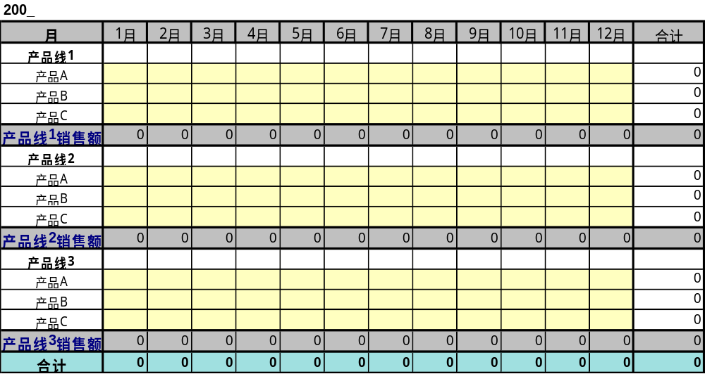
200_年 [(x ￥___)]或数量]
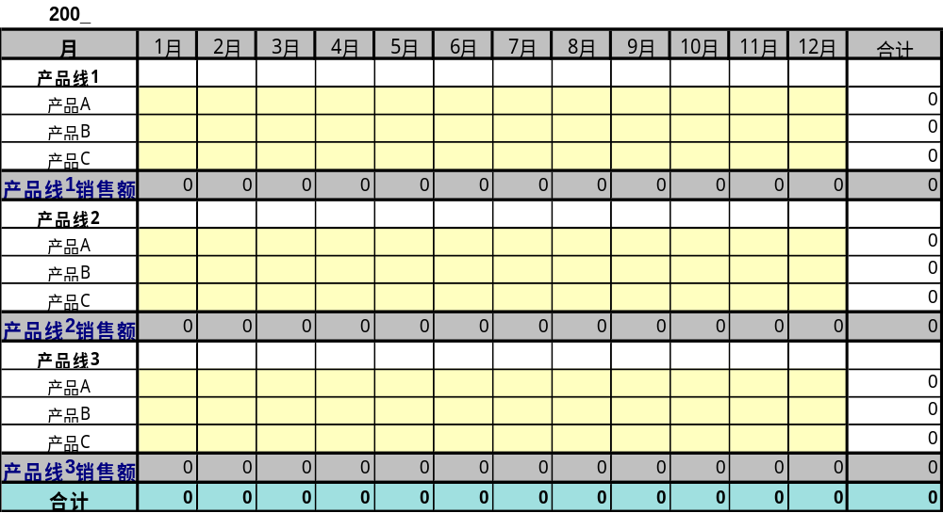

11.2 销售目标
⑴.全部产品线销售的比列

⑵.所有分销渠道的销售目标

分销渠道 | 每年销售数量 | 目前每年销售额 | 每月销售数量 | 目前每月销售额 | 新分销渠道数
内部销售人员
……..
……..
外部销售人员
……..
……..
佣金销售
……..
……..
自己的商店
……..
……..
……..
独立商场
……..
……..
……..
自己的分销渠道
……..
……..
独立分销渠道
……..
……..
其他渠道
……..
……..

11.3 图表表示
每个产品线每年销售额
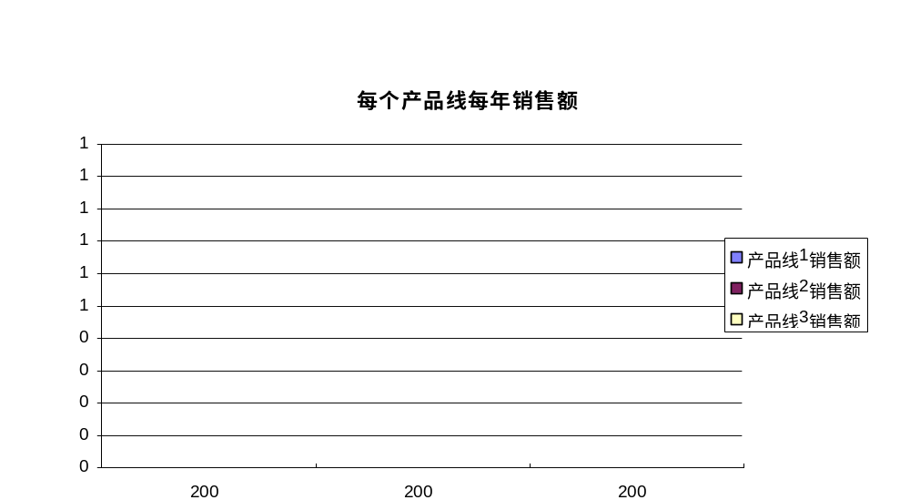
第一年：每个产品线的销售额
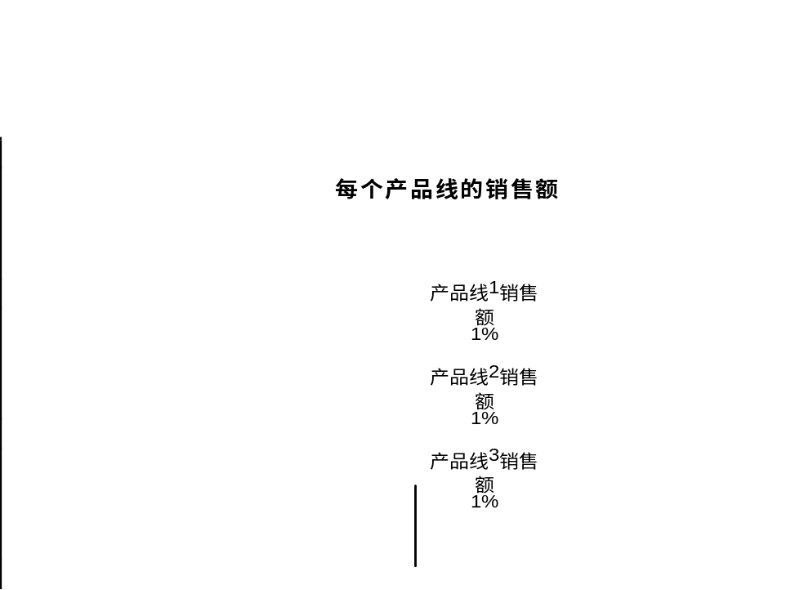

第一年: 每个产品线每月销售额
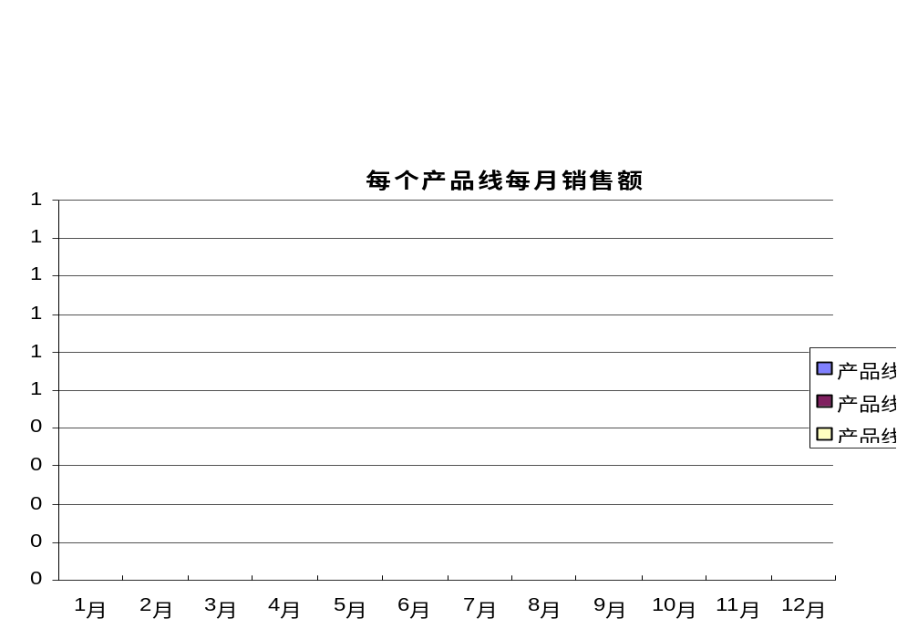

第二年: 每个产品线的销售额
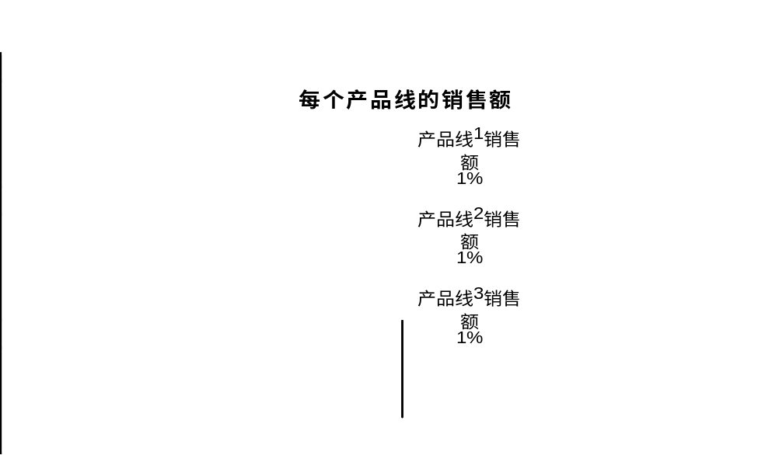

第二年:每个产品线每月销售额
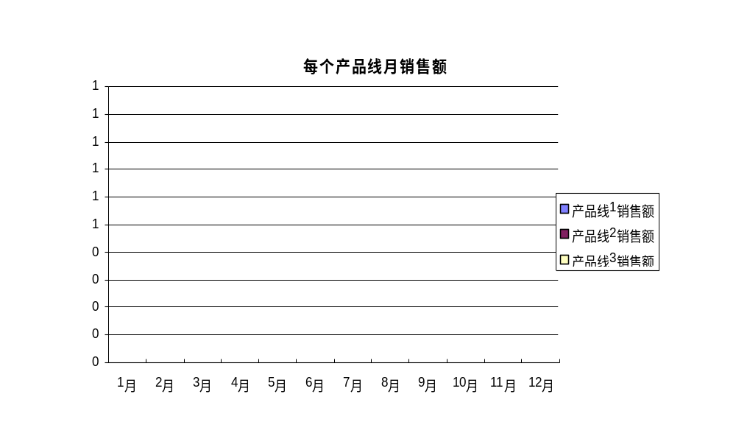
第三年:每个产品线的销售额
第三年:每个产品线每月销售额

12 营销预算

12.1 营销费用
营销费用 | 一季度 |  | 二季度 |  | 三季度 |  | 四季度
 | % | ￥ | % | ￥ | % | ￥ | % | ￥
合计

12.2 市场预算图表
营销预算

营销费用 | 一季度 |  | 二季度 |  | 三季度 |  | 四季度
 | % | ￥ | % | ￥ | % | ￥ | % | ￥
合计

{如果安装有Excel表，双击下面的表格}

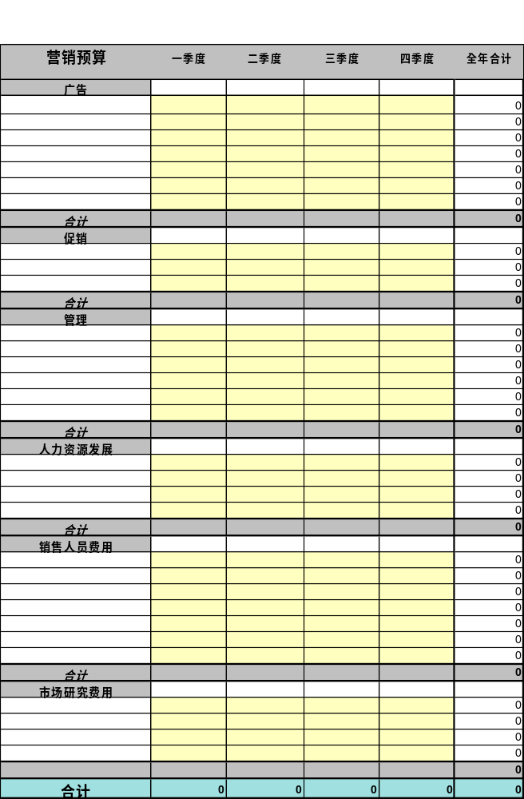

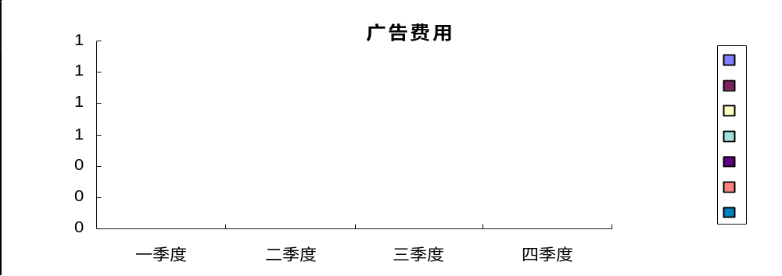

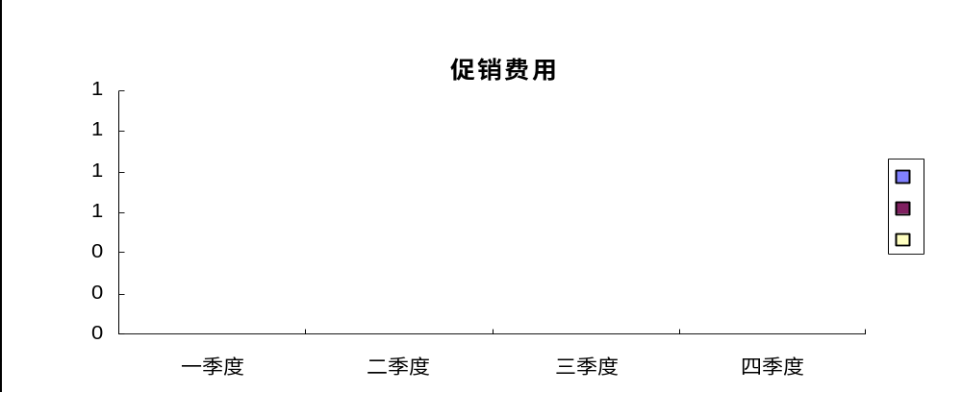

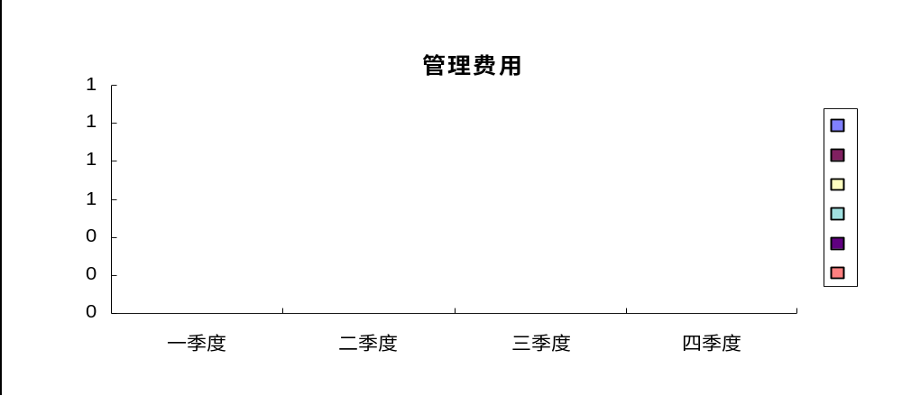
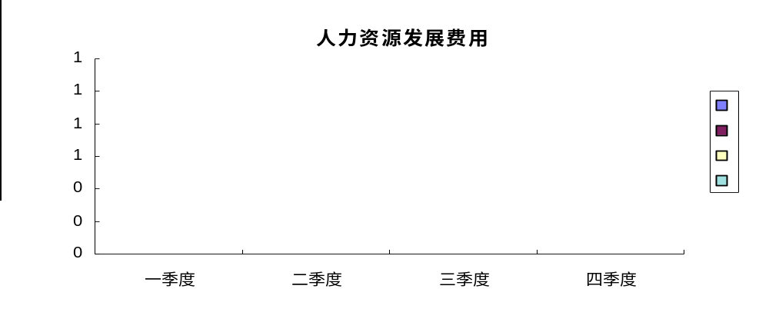

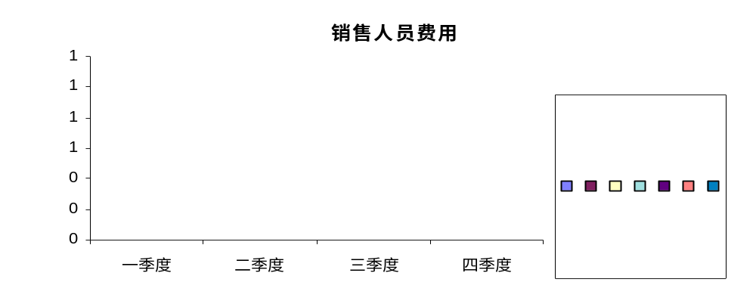

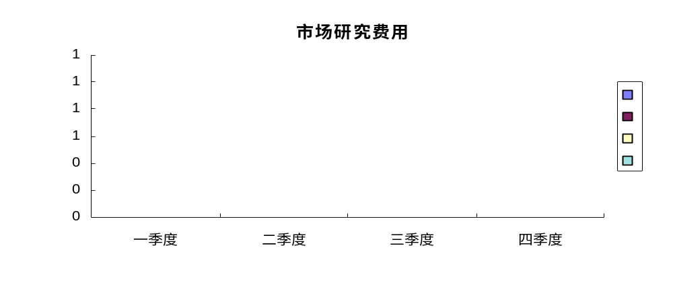
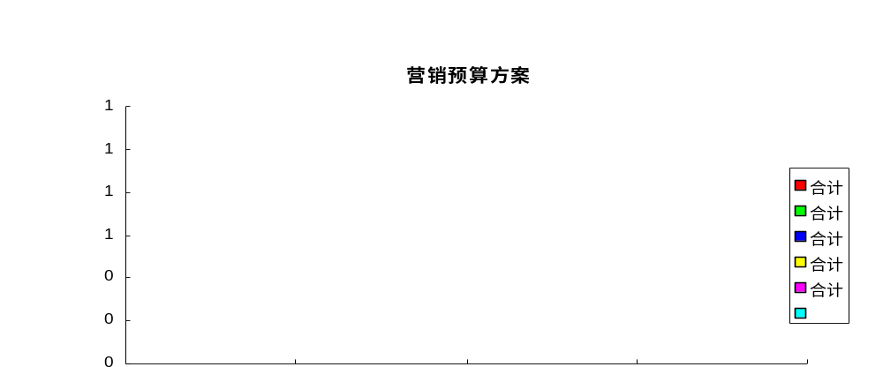

13 活动时间表

13.1 表一

13.2 表二

!

13.3 表三

200 年时间表 | _{开始} | _{结束}
一月 | 商业计划草稿  市场调查  产品线分析
二月 | 营销分析  产品选择 | 商业计划草稿
三月 | 广告/促销计划 | 营销计划
四月 | 1季度控制  1极度促销活动 | 广告/促销计划  1季度控制
五月 | 计划评估与修订  2季度促销展示会
六月 | 1季度促销效果分析 | 展示会销售后商业计划评价
七月 | 2季度控制 | 2季度控制
八月 | 2季度促销效果分析 | 商业计划修订
九月 | 3季度促销展示
十月 | 3季度控制及营销计划评价 | 3季度控制与展示会分析
十一月 | 修订营销计划，  4季度促销活动 | 营销计划评估
十二月 | 3季度促销活动效果分析 | 营销计划修订
200_ | 200 年分析 | 年报告

14 评估与过程控制

14.1 结果

产品线 | 一季度 |  | 二季度 |  | 三季度 |  | 四季度
 | 实际 | 计划 | 实际 | 计划 | 实际 | 计划 | 实际 | 计划
产品线1
产品A评价
…
产品线2
产品A评价
…
产品线3
产品C评价
…
新产品线
产品线4
新产品评价

{如果你喜欢的话可以用下面的电子表格否则就删除它}

结果

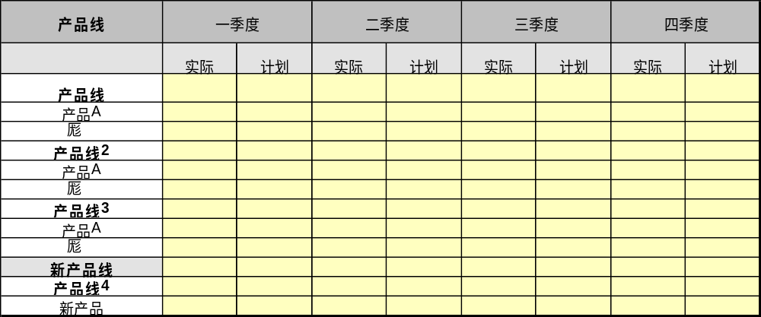

14.2 按金额计算的结果

产品线 | 一季度 |  | 二季度 |  | 三季度 |  | 四季度
 | 实际 | 计划 | 实际 | 计划 | 实际 | 计划 | 实际 | 计划
产品线1
产品A评价
…
产品线2
产品A评价
…
产品线3
产品C评价
…
新产品线
产品线4
新产品

{如果喜欢的话你可以用下面的电子表格，否则可以删除}

按金额计算的结果(x ￥1000)
